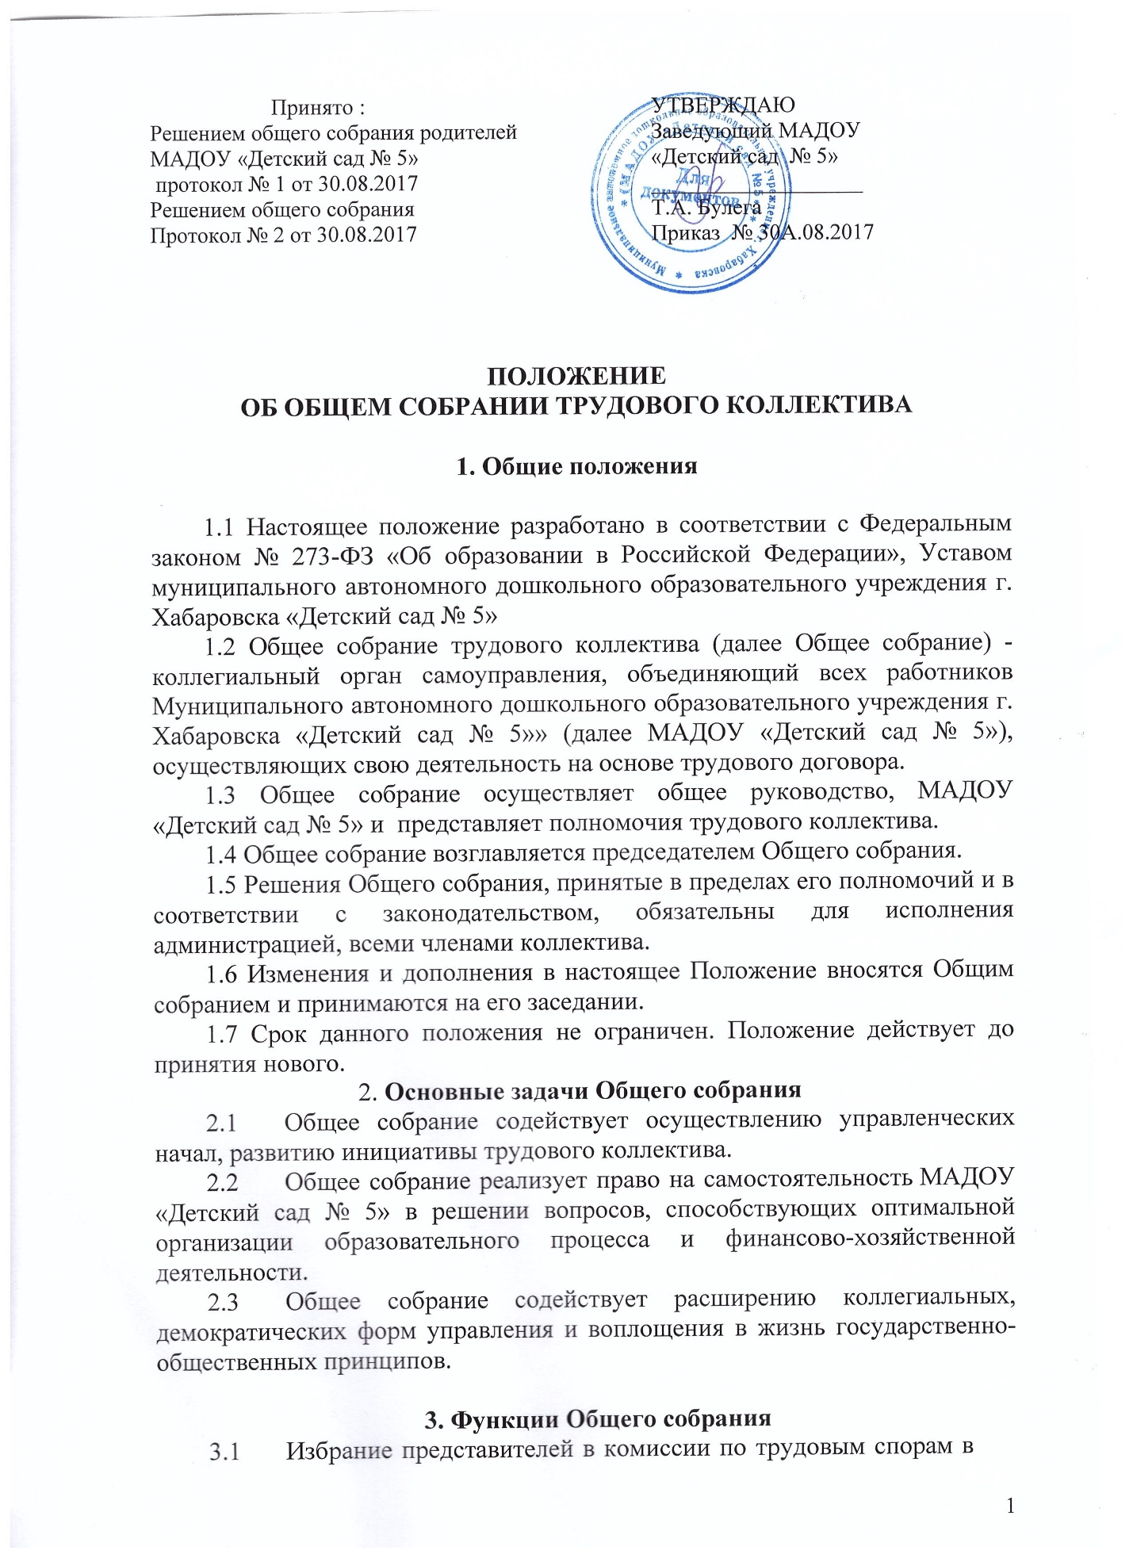

Общее собрание

Информация обязательная к размещению на сайте образовательного учреждения

ПОЛОЖЕНИЕ
об Общем собрании
муниципального автономного дошкольного
образовательного учреждения г. Хабаровска
«Детский сад № 5»

1. Общие положения:

1.1. Общее собрание действует бессрочно и включает в себя всех работников ДОУ на дату проведения общего собрания.

1.2. С правом совещательного голоса в состав собрания входят представители родительской общественности и председатель Наблюдательного совета.

1.3. Общее собрание собирается не реже одного раза в год.

1.4. Заседание общего собрания правомочно, если на нем присутствуют не менее семидесяти процентов всех работников. Решение собрания считается принятым, если за него проголосовало более половины присутствующих.

1.5. Для ведения общего собрания открытым голосованием большинством голосов избирается председатель и секретарь.

2. Компетенция общего собрания:

- утверждает годовой отчет заведующего о деятельности ДОУ;

- определяет приоритетные направления экономической и образовательной деятельности ДОУ, принципы формирования и использования его имущества;

- вносит предложения Учредителю по улучшению финансово-хозяйственной деятельности ДОУ;

определяет пути повышения эффективности педагогического и обслуживающего труда, вносит предложения о поощрениях работников за успехи в труде, рассматривает вопросы о представлении работников к почетным званиям, государственным наградам;

- рассматривает вопросы по соблюдению правил внутреннего трудового распорядка;

- обсуждает и принимает Положения об оплате труда работников, об установлении компенсационных выплат (доплат и надбавок компенсационного характера), стимулирующих выплат (доплат и надбавок стимулирующего характера, премий и иных поощрительных выплат).

- выбирает члена Наблюдательного совета ДОУ;

- выбирает членов комиссии по распределению стимулирующих выплат.

- принимает Правила внутреннего трудового распорядка, Коллективный договор, договор между ДОУ и родителями (законными представителями) ребёнка.

Положение об Общем собрании работников ДОУ утверждается решением общего собрания.

